实验09 Python结合Echarts可视化练习

1.从国家统计局网站下载第六次人口普查数据中“1-1  各地区户数、人口数和性别比”Excel格式数据，完成可视化展示。

要求顶部显示“中国各地区户数、人口数和性别比”，下部显示本人学号姓名，分别使用带图例开关降序排列的水平柱状图、带数据区域缩放的柱状图、地图、热力图或其他表现效果更好的可视化效果进行展示。图表布局合理，色彩搭配协调，图形文字样式丰富。

所有文件均用学号加序号命名。

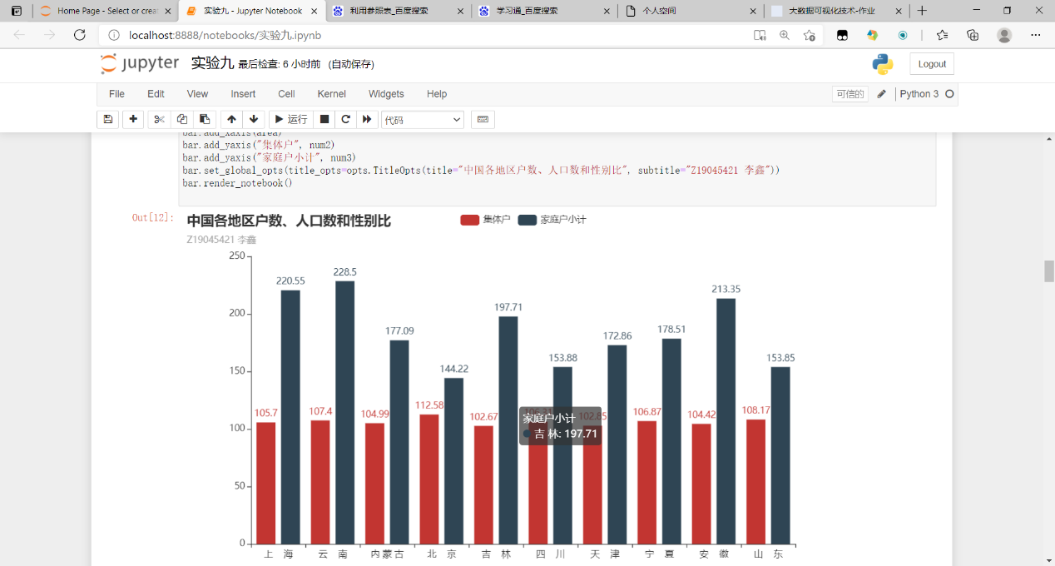

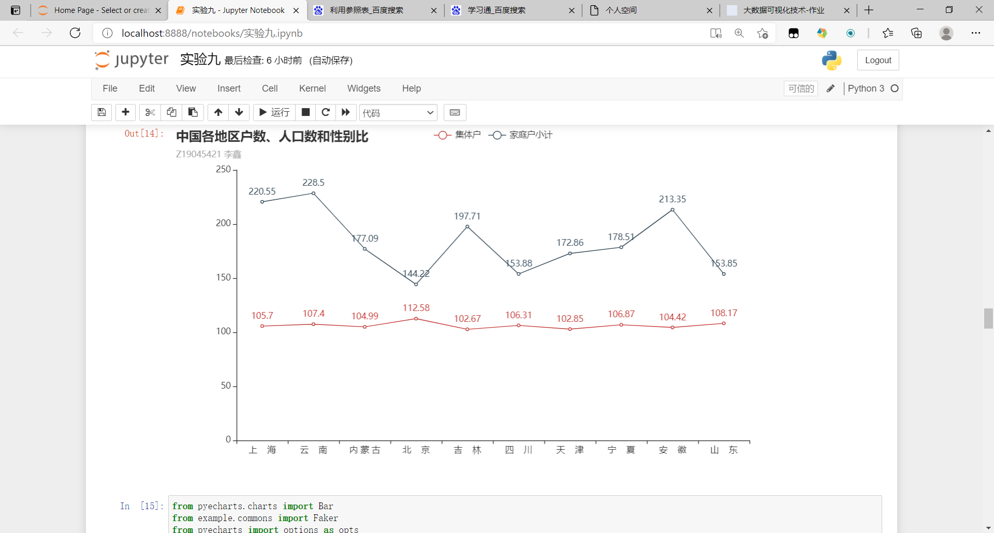

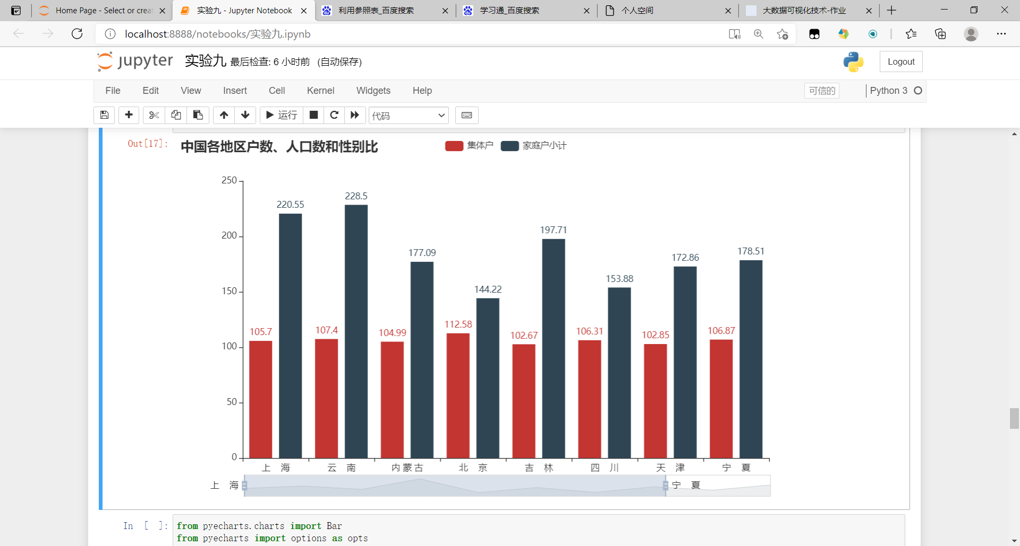

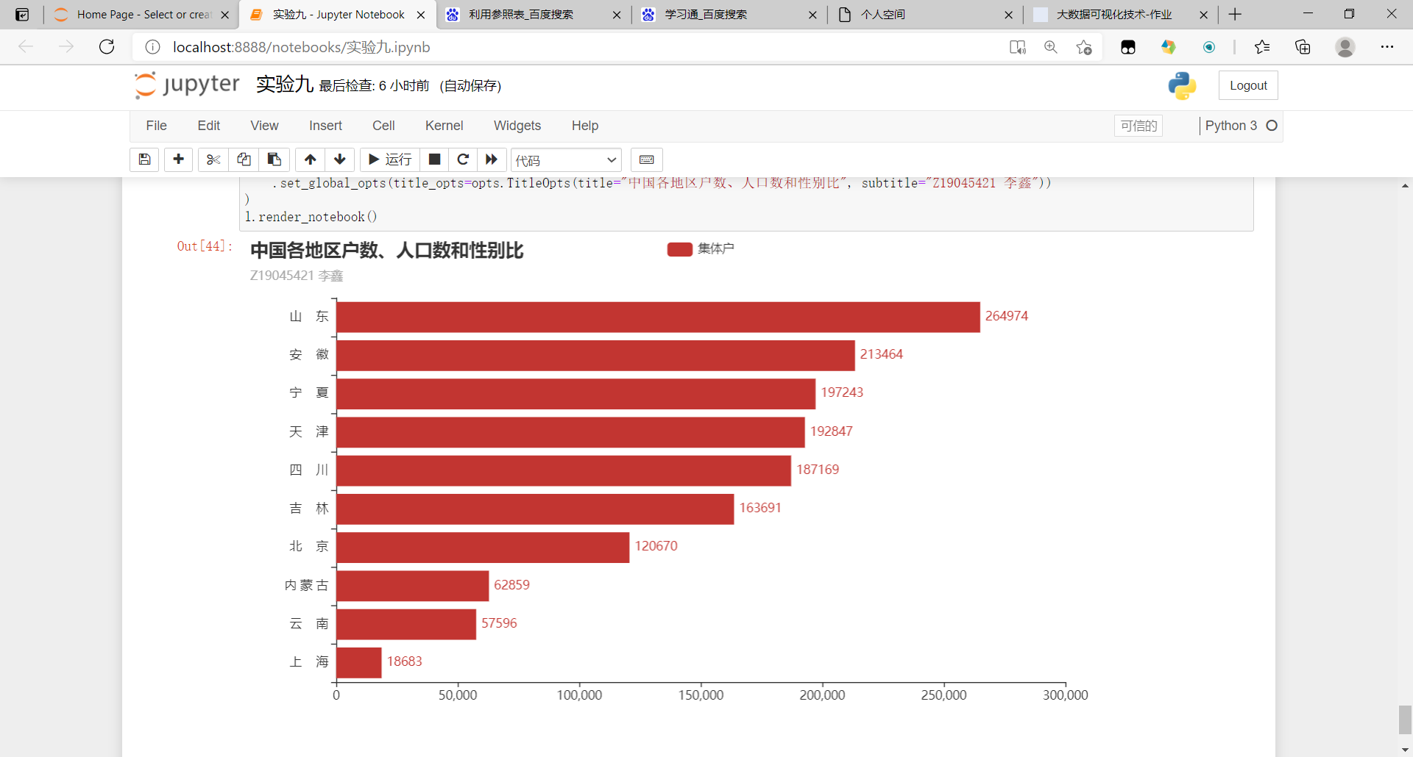

实验10 Python结合pyEcharts可视化练习

1.从国家统计局网站下载第六次人口普查数据中“4-1  全国分年龄、性别、受教育程度的6岁及以上人口”Excel格式数据，完成可视化展示。

要求顶部显示“全国分年龄、性别、受教育程度”，下部显示本人学号姓名，分别使用带图例开关降序排列的水平柱状图、带数据区域缩放的柱状图、地图、热力图或其他表现效果更好的可视化效果进行展示。图表布局合理，色彩搭配协调，图形文字样式丰富。

